ИССЛЕДОВАНИЕ ТЕХНОЛОГИИ ИНТЕРНЕТ-ВЕЩЕЙ И ЕЁ ПРИМЕНЕНИЕ В ЦИФРОВОЙ МЕДИЦИНЕ

Наука начинается с тех пор, как начинают измерять.
Менделеев Д.И.

В работе исследуется технология «интернет-вещей» (IoT – Internet of Things), и рассматривается возможность её применения в отрасли цифровой медицины, обосновывается актуальность внедрения в различные медицинские учреждения, а также – её использование в тренажерных залах, бассейнах, фитнес-центрах, и других организациях, где люди могут заниматься физкультурой, укрепляя здоровье и повышая свою физическую форму. Технологию IoT предлагается распространять совместно с медицинскими работниками в составе медицинской информационной системы (МИС) «ЦифроМед» [1], которая в настоящее время разрабатывается в Московском авиационном институте (Национальном Исследовательском Университете) при активном участии студентов и аспирантов МАИ.
Цифровая медицина – это внедрение информационных (цифровых) технологий в область здравоохранения с целью улучшения оказания медицинской помощи. Под технологией интернет-вещей [2] здесь понимается концепция вычислительной сети физических объектов (интернет-вещей), оснащённых встраиваемыми электронными устройствами (модулями) для взаимодействия друг с другом и с внешней средой с помощью облачных вычислений. К таким технологиям относят средства идентификации, измерения, передачи и обработки данных. В данной работе такой внешней средой выступает МИС «ЦифроМед». Облачные вычисления – это модель предоставления вычислительных ресурсов (от отдельных приложений до центров обработки данных) через Интернет.
Здоровье человека во многом зависит от правильной взаимосвязанной работы дыхательной и сердечно-сосудистой систем. Работа дыхания и сердца – это единый физиологический процесс, являющийся самым главным в организме человека [3]. Количественными показателями гармонии работы кардиореспираторной системы является разница пульса на вдохе и на выдохе. Чем больше эта разница, тем лучше здоровье человека. Эта величина получила название дыхательной аритмии сердца (ДАС). Именно она определяет взаимосвязь работы сердца и лёгких, и является (рис. 1).
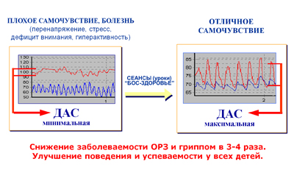
Рисунок 1. График взаимосвязи самочувствия и
дыхательной аритмии сердца пациента
Интернет-вещи уже сейчас активно применяются во многих областях: на производстве, при обеспечении транспортировки (логистика), строительстве и автоматизации домов и других различных сооружений (умные дома), в медицинских системах и системах здравоохранения, медиа, системах мониторинга окружающей среды и пр. Здесь мы остановимся на рассмотрении применения технологий интернет-вещей в области цифровой медицины. Архитектура использования интернет-вещей и их интеграция с системой «ЦифроМед» представлена на рис. 2. Архитектура МИС «ЦифроМед» [4] представлена на рис. 3.
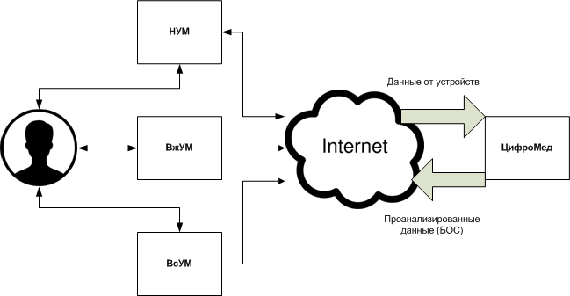
Рисунок 2. Архитектура использования интернет-вещей

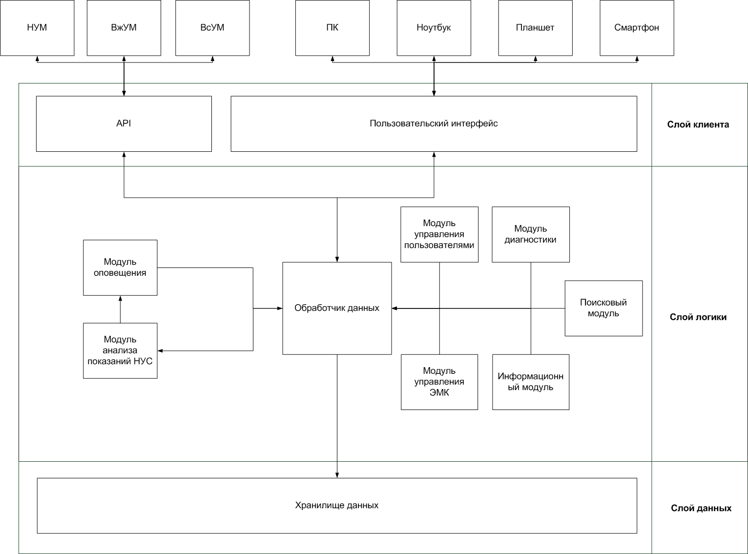
Рисунок 3. Архитектура МИС «ЦифроМед»

Внедрение технологий интернет-вещей в структуру медицинских учреждений позволит автоматизировать набор типовых процессов, например, формирование электронной медицинской карты (ЭМК) пациента путем передачи данных непосредственно от медицинских приборов или результатов медицинских анализов в процессе работы МИС, непрерывный удаленный контроль состояния здоровья пациента (при автоматизации больничных мест), передача данных пациенту о плане посещения процедурных кабинетов и пр. Интернет-вещи в качестве устройств мониторинга здоровья могут быть представлены в виде:
- носимых устройств микроэлектроники (НУМ) – «датчики здоровья» – умные часы, пластыри, линзы и др.;
- вживляемых устройств микроэлектроники (ВжУМ) – имплантаты, протезы, микрочипы и др.;
- встраиваемых устройств микроэлектроники (ВсУМ) – в оборудование для лечебной физкультуры, кровать пациента, приборы медицинской диагностики.

Такие устройства измеряют показания здоровья пациента (температуру, давление, частоту сердечных сокращений, и др.), а также обеспечивают обратную связь [врач]→[пациент]. Рассмотрим здесь различные категории интернет-вещей, применяемых в медицине и/или в спорте.

Умная больница
Умная больница обеспечена как системами контроля над пациентами и персоналом, так и специальной мебелью и тренажерами (речь о них пойдет ниже). Для контроля над персоналом используются, например, умные бейджи, позволяющие следить за перемещениями медицинского персонала и пациентов по клинике [5] или умное мыло [6].
Отслеживая перемещения медицинских работников, аналитики понимают, как организовать пространство клиники так, чтобы всем было удобно – например, где лучше размещать шкафы с запасами медикаментов. С помощью данных, администрация клиники заранее может понять, когда тому или иному санитару или медсестре окончательно надоест заниматься рутиной и вовремя предложить ему или ей немного сменить обстановку. Бейджи выдают и пациентам клиники. Люди, пришедшие в больницу навестить своего родственника, всегда могут посмотреть на электронное табло и узнать, где он или она находится в данный момент – в операционной, палате или где-то еще. Информация появляется напротив фамилии пациента. В некоторых клиниках бейджи закрепляют и на медицинском инвентаре, чтобы их всегда можно было найти – например, на дефибрилляторах, инфузионных насосах и креслах-каталках.
Для медицинских работников разных специальностей есть четкие правила – когда и как именно мыть руки перед тем, как входить в помещение с пациентами. По подсчетам экспертов, если бы сотрудники больниц аккуратно следовали бы этим правилам, число инфекций сократилось бы на 40–70%. Решения отличаются в деталях, но принцип у всех один — датчики, установленные на контейнерах с жидким мылом и дезинфицирующим лосьоном следят за их расходом и временем, которые сотрудник потратил на мытье. Для этого нужно учитывать, сколько сотрудников побывало в помещении.
Также, существуют решения по созданию специальных мониторинговых центров, которые дистанционно следят за тяжелыми больными – иногда сразу за сотней пациентов на расстоянии в сотни километров (рис. 4). Монитор у постели больного автоматически отправляет данные о его состоянии в центр к дежурному реаниматологу. Если возникает критическая ситуация – срабатывает тревожный сигнал. Палаты снабжены камерами высокого разрешения, с помощью которых можно внимательно осмотреть больного. Реаниматолог с помощью голосовой связи может дать указания сотрудникам, которые находятся рядом с больным – он принимает решения, а медсестры и санитары выполняют его указания.
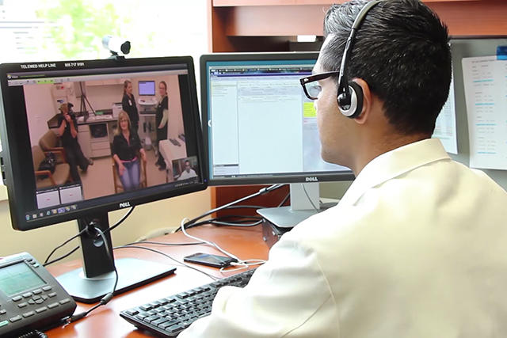
Рис. 4. Мониторинг больного на расстоянии
Для профилактики различных заболеваний, связанных с искривлением позвоночника существуют специальные устройства, следящие за правильной осанкой [7]. Такие устройства представляют собой маленькие, почти невесомые датчики (с одной стороны кнопка, с другой – контакты для зарядки) с функцией вибрации, которая срабатывает в случае принятия пациентом неправильной осанки (рис. 5). Аппарат крепится на одежду с изнанки. Принцип работы аппарата заключается в запоминании своего положения и улавливания любого отклонения от него. Когда пациент слишком сильно наклоняется, например, вперёд, устройство начинает вибрировать.
Для поддержания режима сна, необходимого для реабилитаций, особенно, в санаторно-профилакторных учреждениях также существуют специальные интернет-вещи [8]. Одним из таких устройств является система, состоящая из двух частей: «умного» будильника-ночника, а также подкладки под матрас. Устройство (рис. 6) работает в связке с мобильным приложением. Пользуясь им, возможно просматривать данные об особенностях своего сна, а также управлять пробуждением и засыпанием.
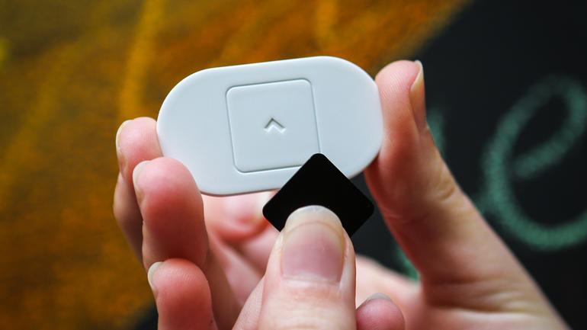
Рис. 5. Устройство слежения за правильной осанкой

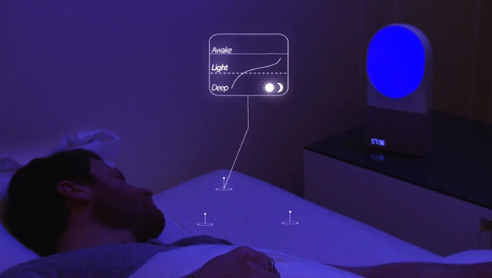
Рис. 6. Устройства контроля качества сна

Умные тренажеры
Из электронных функций для умных тренажеров (рис. 7-9) следует выделить, прежде всего, датчики измерения пульса и разнообразные дополнительные датчики (мышечной силы, скорости, времени, дистанции, калорий, калорий/час, пульса, угла наклона, темпа и т.д.), показания которых выводятся на дисплей и/или передаются в специальное приложение на смартфон для мониторинга показателей здоровья и сбора статистики тренировок [9]. Умные тренажеры могут позволять играть функциональную музыку с помощью встроенных динамиков, предоставлять доступ к различным программам тренировок и пр. Также, в дополнение к умным тренажером существует и умная одежда, снабженная специальными датчиками для измерения сердечного ритма и темпа дыхания при помощи электродов, для снятия кардиограммы, датчиками давления, акселерометром или датчиками растяжения для отслеживания движений человека.
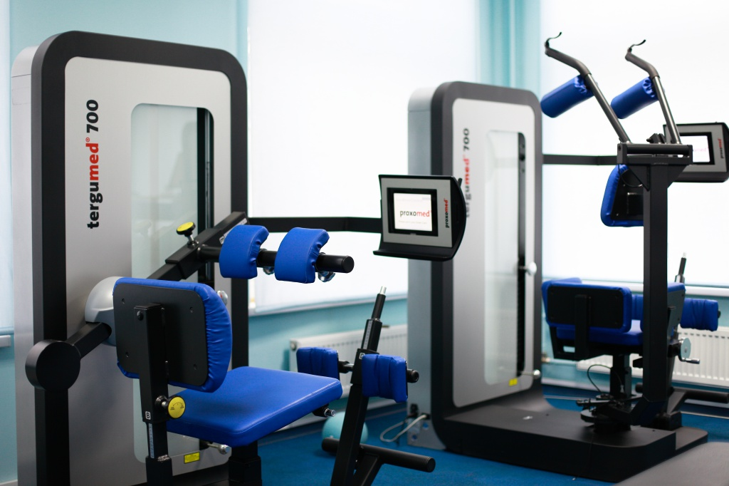
Рис. 7. Умные тренажеры с обратной связью
Примерный алгоритм работы таких тренажеров следующий:
- Тестирование пациента: исследование показателей жизнедеятельности пациента с минимальной и максимальной нагрузкой.
- Определение оптимальной нагрузки для пациента (с помощью специальных программных средств).
- Составление программы занятий.
- Начало занятий и мониторинг состояния здоровья пациента, а также коррекция тренировок в соответствии с программой.
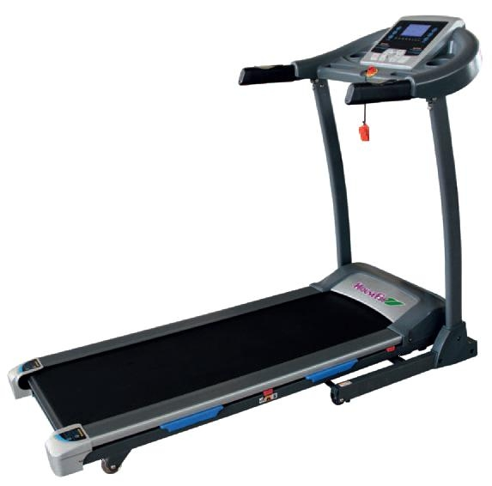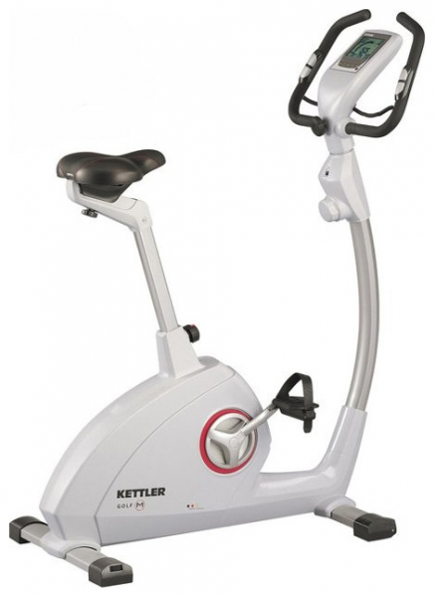
Рис. 8. Умные тренажеры с обратной связью
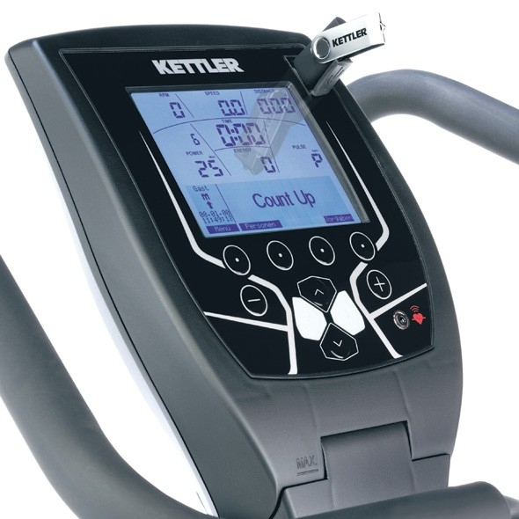
Рис. 9. Дисплей умных тренажеров с обратной связью

Умная мебель для здоровья
К умной мебели относят как больничные койки, кровати так и массажные кресла. Сегодня уже существуют умные кровати [10], отвечающие за перевороты больных, прикованных к постелям (рис. 10). Перевороты служат для того, чтобы избежать появления пролежней у постельнобольных. Специальный матрац установлен на гибком каркасе из цельного материала, именно это обеспечивает переворот на койке. Ученые позаботились о том, чтобы благодаря прогибам и поворотам матраца в разных местах, кровать, прямо говоря, укладывала человека, лежащего на ней, в необходимое положение. Устройство кровати сделано так, что ортопедический детский матрас поворачивает пациентов именно в такие позы, которые максимально пригодны для наиболее здорового, а также полноценного сна.
Также сейчас ведутся разработки умных больничных кроватей, способных контролировать артериальное давление, оповещать о внезапной остановке дыхания во время сна, измерять температуру и пр. В кровать будут включены микропроцессоры, которые должны быть стандартизированы как автоматическая установка, таким образом, медицинские устройства смогут поделиться информацией и общаться друг с другом. Это предоставит информацию о пациенте, которая уменьшит ошибки в заботе и лечении больного. Компьютеризированные кровати могут оказаться очень полезными, не только в больницах, но также и в санаториях, в приютах, и даже в уходе на дому. Также предусматривается процедура для больных диабетом включая, непрерывный контроль сахара в крови, и использование инсулиновой помпы.
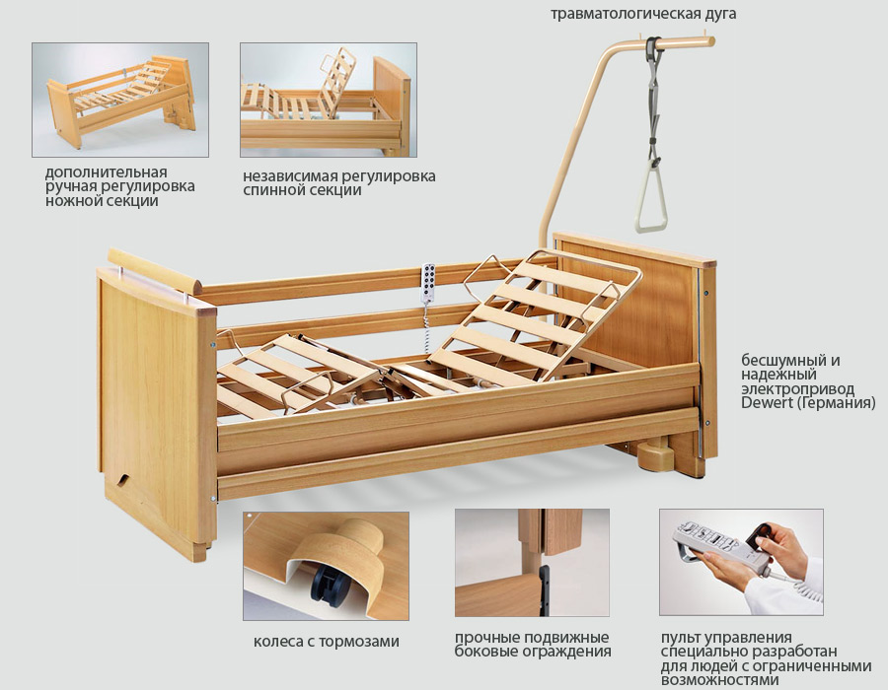
Рис. 10. Умная кровать
Немаловажны для медицины и массажные устройства. Сегодня начинают производиться модели, как в виде самих массажных кресел [11], так и виде специальных накидок на обычные кресла [12] с персональным помощником, который не только обеспечит различные виды массажа, но и продемонстрируют на дисплее активные зоны воздействия в реальном времени (рис. 11, 12). На дисплее присутствуют кнопки (физические или сенсорные) для активации тех или иных зон, а иногда в кресла встраивают не только мультимедийные системы, но и модули для магнитной терапии, нулевой гравитации и инфракрасного разогрева спины.
Магнитная терапия представляет собой магнитные блоки, которые предлагаются для уменьшения боли и активации естественных заживляющих процессов. Нулевая гравитация же – это механизм, встроенный в некоторые массажные кресла, который может снять нагрузку с позвоночника, сидящего в нем человека. Этот эффект ощущается как невесомость или парение.
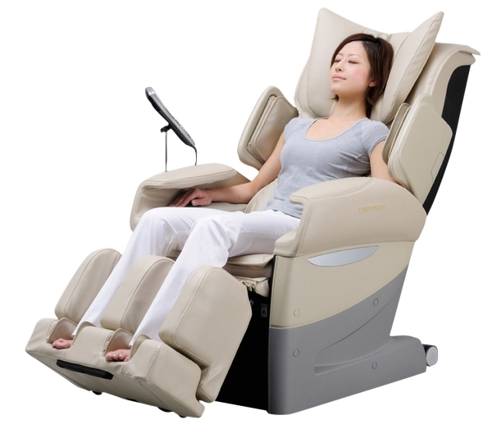
Рис. 11. Умное массажное кресло
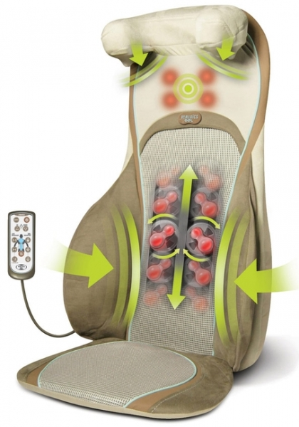
Рис. 12. Умная массажная накидка
Прогноз развития технологии интернет-вещей
Аналитики IDC рассчитывают, что к 2020 году объем рынка IoT может составить 1.7 трлн. долларов. К этому времени количество устройств на рынке будет составлять примерно 30 млрд. штук [13]. Таким образом, мы считаем, что создаются оптимистичные предпосылки для развития новых технологий интернет-вещей, в частности, в области цифровой медицины. В скором времени должны появиться специальные больничные койки, контролирующие ввод лекарств пациенту, информационные мониторы или носимые устройства, оповещающие пациента о предстоящих процедурах и формирующие электронные очереди, а также внедряемые в сложную аппаратуру (например, для проведения магнитно-резонансной томографии) или больничные койки музыкальные передатчики для создания расслабляющего эффекта (при помощи музыки) у пациента при проведении длительных процедур.

Заключение
Перечисленные в исследовании приборы, оборудование и системы контроля над персоналом должны быть интегрированы в одну большую информационную систему «ЦифроМед» для достижения максимальной эффективности и обеспечения распределенного доступа.
Таким образом, в результате модернизации медицинского оборудования, больничных коек, больничных палат, рабочих мест сотрудников в интернет-вещи, взаимодействующие друг с другом и МИС «ЦифроМед», будет достигнуто повышение качества и эффективности работы медицинского учреждения, уменьшится вероятность возникновения ошибок персонала, усилится контроль за состоянием здоровья пациентов.

Список литературы
- Клёнов Е.А., Кухтичев А.А., Скородумов С.В. Разработка программно-аппаратного комплекса контроля физического состояния авиаспециалистов с использованием носимых устройств микроэлектроники // Журнал «Труды МАИ». Выпуск №83, 2015
- Internet of Things Global Standards Initiative. http://www.itu.int/en/ITU-T/gsi/iot/Pages/default.aspx (Дата обращения 15.03.2016)
- Здоровьеразвивающий комплекс «БОС-здоровье». http://www.biosvyaz.com/view_kompleksy.php?id=7 (Дата обращения 15.03.2016)
- Кухтичев А.А., Клёнов Е.А. Носимые устройства микроэлектроники как основа биологической обратной связи системы «ЦифроМед» в авиации и космонавтике // Научно-практический журнал «Врач и информационные технологии», 2015. — с. 39-48.
- IoT Innovates Florida Hospital Healthcare http://www.forbes.com/sites/robertvamosi/2014/10/29/iot-innovates-florida-hospital-healthcare/2/#653549f83b34 (Дата обращения 15.03.2016)
- Больницы без врачей и умное мыло. Как интернет вещей меняет современную медицину. https://meduza.io/feature/2015/12/14/bolnitsy-bez-vrachey-i-umnoe-mylo (Дата обращения 15.03.2016)
- Обзор корректора осанки Lumo Lift: сядь прямо. http://www.3dnews.ru/917192 (Дата обращения 15.03.2016)
- Обзор системы для контроля сна Withings Aura: технологии на страже сновидений. http://www.3dnews.ru/910402 (Дата обращения 15.03.2016)
- Современные домашние спортивные тренажеры http://www.3dnews.ru/819698 (Дата обращения 15.03.2016)
- Умные больничные койки в нашем будущем. http://www.webdiabet.ru/umnye-bolnichnye-kojki-v-nashem-budushhem/ (Дата обращения 15.03.2016)
- Умная мебель для здоровья и комфорта. http://www.3dnews.ru/810578 (Дата обращения 15.03.2016)
- Умная техника для домашнего массажа за адекватные деньги. http://www.3dnews.ru/817431 (Дата обращения 15.03.2016)
- Connecting the IoT. The road to success. http://www.idc.com/infographics/IoT (Дата обращения 15.03.2016)

